Gzhelka

Водка Гже́лка

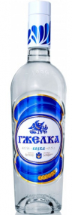
Страна: Россия

Регион: г.Дмитров

Производитель: ООО «НАК» (Настоящие Алкогольные Компании)
Категория: водка «премиум» класса
Сырьё: Спирт зерновой категории «Люкс»
Крепость: 40 % об.
Особенность Водка со вкусом русской зимы. Так характеризуют этот алкогольный напиток покупатели. Водка этой марки производится из чистейшей воды, проходящей многоступенчатую очистку различными фильтрами. Особый сладковатый вкус водке придаёт наличие в составе сахара и пищевой добавки "Фруктолат плюс". Особенностью напитка является спиртовой настой бездрожжевых хлебцев из пшеничной муки, который в небольшом количестве добавляется в уже готовую водку.
Аромат: классический водочный
Вкус: деликатный с пшеничным оттенком
Рекомендации по употреблению: в чистом виде, со льдом, тоником или в составе разнообразных коктейлей
Температура подачи: 6-8 °С.

